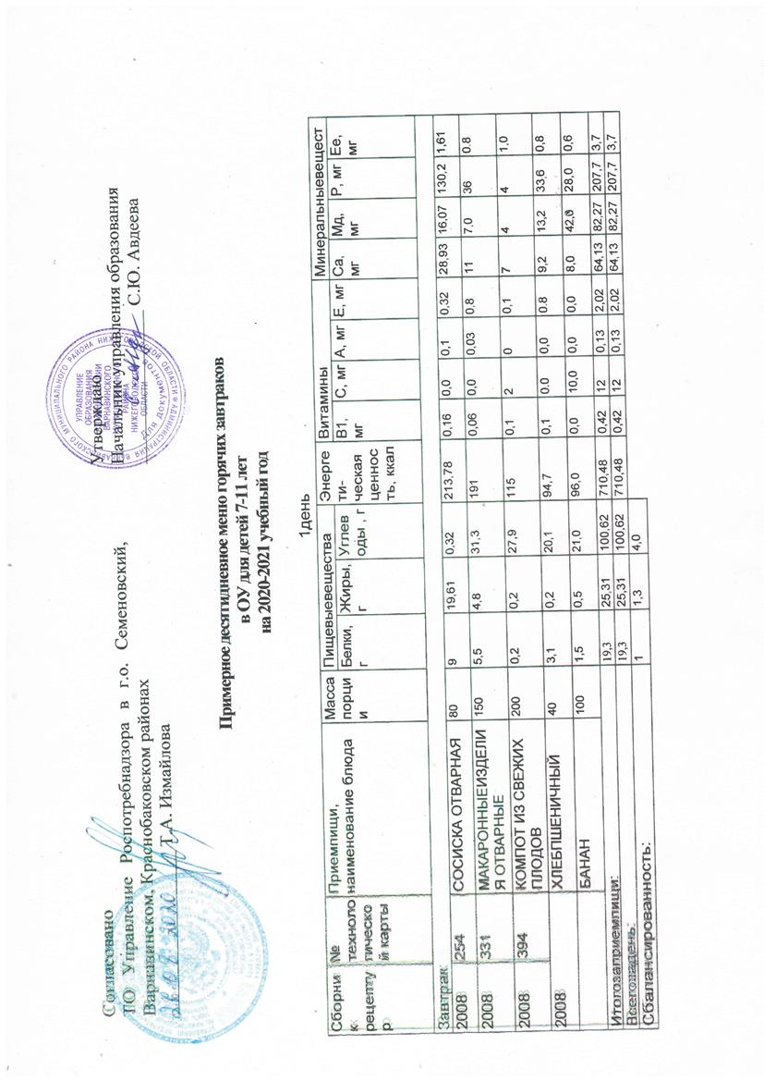

2 день
Сборник рецептур | № технологической карты | Прием пищи, наименование  блюда | Масса порции | Пищевые вещества |  |  | Энергетическая ценность, к кал | Витамины |  |  |  | Минеральные вещества
 |  |  |  | Белки, г | Жиры, г | Углеводы , г |  | В1, мг | С, мг | А, мг | Е, мг | Са, мг | Мд, мг | Р, мг | Ре, мг
Завтрак

2008 | 224 | ЗАПЕКАНКА ИЗ ТВОРОГА СО СГУЩЕННЫМ МОЛОКОМ | 150 | 30,2 | 21,3 | 49,5 | 518,1 | 0,1 | 0,5 | 0,1 | 2,1 | 340,1 | 48,4 | 376,5 | 1,3
2008 | 430 | ЧАЙ С САХАРОМ | 200 | 0,2 | 0,0 | 15,1 | 61,0 | 0,0 | 0,0 | 0,0 | 0,0 | 12,9 | 6,1 | 8,2 | 0,8
 |  | Хлеб пшеничный | 40 | 3,1 | 0,2 | 20,1 | 94,7 | 0,1 | 0 | 0 | 0,8 | 9,2 | 13,2 | 33,6 | 0,8
 |  | сыр | 15 | 3,42 | 4,41 | 0 | 53,96 | 0 | 0 | 0,05 | 0,11 | 130,7 | 5,45 | 74,25 | 0,15
Итого за прием пищи: |  |  |  | 36,92 | 25,91 | 84,7 | 727,76 | 0,2 | 0,5 | 0,15 | 3,01 | 492,9 | 73,15 | 492,6 | 3,05
Всего за день: |  |  |  | 36,92 | 25,91 | 84,7 | 727,76 | 0,2 | 0,5 | 0,15 | 3,01 | 492,9 | 73,15 | 492,6 | 3,05
Сбалансированность: |  |  |  | 1 | 0,9 | 3,3

3 день
Сборник рецептур | № технологической карты | Прием пищи, наименование  блюда | Масса порции | Пищевые вещества |  |  | Энергетическая ценность, к кал | Витамины |  |  |  |  | Минеральные вещества
 |  |  |  | Белки, г | Жиры, г | Углеводы  , г | ЧЕСКАЯ  ЦЕННОСТЬ,ККАЛ | В1, мг |  | С, мг | А, мг | Е, мг | Са, мг | Мд, мг | Р, мг | Ре, мг
Завтрак

2008 |  | ПЕЧЕНЬЕ | 30 | 2,3 | 2,9 | 22,3 | 125,1 |  | 0,0 | 0,0 | 0.0 | 0,0 | 8,7 | 6 | 27 | 0,6
2008 | 229 | РЫБА (ФИЛЕ) ПРИПУЩЕННАЯ | 80 | 19,3 | 6 | 0.0 | 124,9 |  | 0,17 | 0.0 | 0,02 | 0.4 | 16,03 | 24,05 | 164,33 | 0,6
2008 | 335 | ПЮРЕ КАРТОФЕЛЬНОЕ | 150 | 3.2 | 5,1 | 21,4 | 143,9 |  | 0,2 | 10,3 | 0.0 | 0,2 | 35,5 | 29.1 | 84,2 | 1,2
2008 | 432 | КОФЕЙНЫЙ НАПИТОК | 200 | 2,3 | 1,3 | 25,9 | 123,5 |  | 0,0 | 0,3 | 0,0 | 0,0 | 65,0 | 17,9 | 61,4 | 0,6
2008 |  | ХЛЕБ ПШЕНИЧНЫЙ | 40 | 3,1 | 0,2 | 20,1 | 94,7 |  | 0,1 | 0 | 0,0 | 0,8 | 9,2 | 13,2 | 33,6 | 0,8
2008 |  | БАНАН | 100 | 1,5 | 0,5 | 21 | 96 |  | 10 | 0 | 0 | 0 | 8 | 42 | 28 | 0,6
Итого за прием пищи: |  |  |  | 31,7 | 16,0 | 110,7 | 708,1 |  | 10,47 | 10,6 | 0,02 | 1,4 | 142,43 | 132,25 | 398,53 | 4,4
Всего за день: |  |  |  | 31,7 | 16,0 | 110,7 | 708,1 |  | 10,47 | 10,6 | 0,02 | 1,4 | 142,3 | 132,25 | 398,53 | 4,4
Сбалансированность: |  |  |  | 1 | 0,5 | 3,5

4 день
Сборник рецептур | № технологической карты | Прием пищи, наименование блюда | Масса порции | Пищевые вещества |  |  | Энергетическая ценность, ккал | Витамины |  |  |  | Минеральные вещества
 |  |  |  | Белки, г | Жиры, г | Углеводы  , г |  | В1, мг | С, мг | А, мг | Е, мг | Са, мг | Мд, мг | Р, мг | Ре, мг
Завтрак

2008 | 311 | ПЛОВ ИЗ ПТИЦЫ | 200 | 21,1 | 26,1 | 35,2 | 459,7 | 0,1 | 1,4 | 0.2 | 5,1 | 23,5 | 42,9 | 214,3 | 1,9
2008 | 431 | ЧАЙ С САХАРОМ И ЛИМОНОМ | 200 | 0,32 | 0,11 | 16,42 | 66,96 | 0,0 | 3,24 | 0,0 | 0,0 | 8,64 | 5,4 | 10,8 | 1,08
2008 |  | ХЛЕБ ПШЕНИЧНЫЙ | 40 | 3,1 | 0,2 | 20,1 | 94,7 | 0,1 | 0,0 | 0,0 | 0,8 | 9,2 | 13,2 | 33,6 | 0,8
 |  | ПОМИДОР | 100 | 1,1 | 0,2 | 3,8 | 24,1 | 0,1 | 25,1 | 0,2 | 0,4 | 14,1 | 20,1 | 26,1 | 1,0
Итого за прием пищи: |  |  |  | 25,62 | 26,61 | 75,52 | 645,46 | 0,3 | 29,74 | 0,4 | 6,3 | 55,44 | 81,6 | 284,8 | 4,78
Всего за день: |  |  |  | 25,62 | 26,61 | 75,52 | 645,46 | 0,3 | 29,74 | 0,4 | 6,3 | 55,44 | 81,6 | 284,8 | 4,78
Сбалансированность: |  |  |  | 1 | 1,03 | 3,0

5 день
Сборник рецептур | № технологической карты | Прием пищи, наименование блюда | Масса порции | Пищевые вещества |  |  |  | Энергетическая ценность, ккал | Витамины |  |  |  | Минеральные вещества
 |  |  |  | Белки, г | Жиры, г |  | Углеводы , г |  | В1, мг | С, мг | А, мг | Е, мг | Са, мг | Мд, МГ | Р, мг | Ре, мг
Завтрак

2008 | 338 | ОВОЩИ ТУШЕНЫЕ | 150 | 3,1 | 3,1 | 13,4 |  | 95,6 | 0,0 | 9,9 | 0,6 | 0,5 | 66,8 | 29,3 | 72,0 | 1,0
2008 | 272 | КОТЛЕТА МЯСНАЯ | 80 | 13,25 | 12,55 | 10,45 |  | 200,7 | 0,06 | 0 | 0.0 | 2,7 | 9 | 18,0 | 112,5 | 1,5
2008 | 402 | КОМПОТ ИЗ СМЕСИ СУХОФРУКТОВ | 200 | 0,6 | 0,1 | 31,7 |  | 131,0 | 0,02 | 0,0 | 0,01 | 0,5 | 21,0 | 16,0 | 23,0 | 0,7
2008 |  | ХЛЕБ ПШЕНИЧНЫЙ | 40 | 3,1 | 0,2 | 20,1 |  | 94.7 | 0,1 | 0,0 | 0,0 | 0,8 | 9,2 | 13,2 | 33,6 | 0,8
 |  | ПЕЧЕНЬЕ | 30 | 2,3 | 2,9 | 22,3 |  | 125,1 | 0 | 0 | 0 | 0 | 8,7 | 6 | 27 | 0,6
2008 ЯБЛОКО 150 |  |  |  | 0,6 | 0,6 | 14,7 |  | 70,5 | 0 | 15 | 0 | 0,9 | 24 | 12 | 16  ,5 | 3,3
Итого за прием пищи: |  |  |  | 22,95 | 19,45 | 112,65 |  | 717,6 | 0,2 | 27,5 | 0,6 | 4,2 | 114,3 | 88,8 | 262,7 | 7,7
Всего за день: |  |  |  | 22,95 | 19,45 | 112,65 |  | 717,6 | 0,2 | 27,5 | 0,6 | 4,2 | 114,3 | 88,8 | 262,7 | 7,7
Сбалансированность: |  |  |  | 1 | 0,8 | 4,9

6 день

Сборник рецептур | № технологической карты | Прием пищи, наименование блюда | Масса порции | Пищевые вещества |  |  | Энергетическая ценность, ккал | Витамины |  |  |  | Минеральные вещества
 |  |  |  | Белки, г | Жиры, г | Углеводы, г |  | В1,мг | С, мг | А, мг | Е, мг | Са,мг | Мд, мг | Р, мг | Ре, мг
Завтрак

2008 | 331 | МАКАРОННЫЕ ИЗДЕЛИЯ ОТВАРНЫЕ | 150 | 5,5 | 4,8 | 31,3 | 191 | 0,06 | 0,0 | 0,03 | 0,8 | 11,0 | 7,0 | 36,0 | 0,8
2008 | 430 | ЧАИ С МОЛОКОМ | 200 | 1,7 | 1,3 | 17,3 | 86,7 | 0,0 | 0,3 | 0,0 | 0,0 | 64,0 | 11,5 | 43,4 | 0,8
2008 | 213 | ЯЙЦО ВАРЕНОЕ | 40 | 5,1 | 4,6 | 0,3 | 63 | 0,03 | 0,0 | 0,1 | 0,2 | 22,0 | 5,0 | 77,0 | 1,0
2008 |  | ХЛЕБ ПШЕНИЧНЫЙ | 40 | 3,1 | 0,2 | 20,1 | 94,7 | 0,1 | 0,0 | 0,0 | 0,8 | 9,2 | 13,2 | 33,6 | 0,8
 |  | СЫР | 15 | 3,42 | 4,41 | 0 | 53,96 | 0 | 0 | 0,05 | 0,11 | 130,7 | 5,45 | 74,25 | 0,15
2008 |  | БАНАН | 100 | 1,5 | 0,5 | 21 | 96 | 10 | 0 | 0,0 | 0,0 | 8 | 42 | 28 | 0,6
Итого за прием пищи: |  |  |  | 20,32 | 15,81 | 90,0 | 585,36 | 10,19 | 0,3 | 0,13 | 1,91 | 245 | 84,15 | 292,25 | 4,15
Всего за день: |  |  |  | 20,32 | 15,81 | 90,0 | 585,36 | 10,19 | 0,3 | 0,13 | 1,91 | 245 | 84,15 | 292,25 | 4,15
Сбалансированность: |  |  |  | 1 | 0,8 | 4,4

7 день
Сборник рецептур | № технологической карты | Прием пищи, yyyfнаименование блюда |  | Масса порции |  | Пищевые вещества |  |  |  | Энергетическая ценность, ккал | Витамины |  |  |  | Минеральные вещества
рецептур | Технологической карты | Наименование блюда |  |  |  | Белки, | Жиры |  | Углеводы | ческая  ценность,  ккал | В1, мг | С, мг | А, мг | Е, мг | Са, мг | Мд, мг | Р, мг | Fе, мг
Завтрак

2008 | 190 |  | КАША "ДРУЖБА" |  | 200 | 6,9 |  | 9,1 | 33,7 | 293 | 0,2 | 0,8 | 0 | 0,6 | 161,0 | 34,9 | 160,5 | 0,7
2008 | 433 |  | КАКАО С МОЛОКОМ |  | 200 | 3,8  , |  | 3,0 | 24,5 | 141,1 | 0,0 | 0,5 | 0,0 | 0,0 | 111,5 | 27,5 | 95,6 | 0,9
2008 | 14 |  | СЫР (ПОРЦИЯМИ) |  | 15 | 3,42 |  | 4,41 | 0,0 | 53,96 | 0,0 | 0,0 | 0,05 | 0,11 | 130,68 | 5,45 | 74,25 | 0,15
2008 |  |  | ХЛЕБ ПШЕНИЧНЫЙ |  | 40 | 3,1 |  | 0,2 | 20,1 | 94,7 | 0,1 | 0,0 | 0,0 | 0,8 | 9,2 | 13,2 | 33,6 | 0,8
Итого за прием пищи: |  |  |  |  |  | 17,22 |  | 16,71 | 78,3 | 582,76 | 0,3 | 1,3 | 0,05 | 1,51 | 412,38 | 80,7 | 363,95 | 2,55
Всего за день: |  |  |  |  |  | 17,22 |  | 16,71 | 78,3 | 582,76 | 0,3 | 1,3 | 0,05 | 1,51 | 412,38 | 80,7 | 363,95 | 2,55
Сбалансированность: |  |  |  |  |  | 1 |  | 1,0 | 4,5

8 день
Сборник рецептур | № технологической карты | Прием пищи, наименование блюда | Масса порции | Пищевые вещества |  |  | Энергетическая ценность, ккал | Витамины |  |  |  | Минеральные вещества
 |  |  |  | Белки, г | Жиры, г | Углеводы, г |  | В1, мг | С, мг | А, мг | Е, мг | Са, мг | М§, мг | Р, мг | Ре, мг
Завтрак

2008 | 241 | КОТЛЕТЫ РЫБНЫЕ  ЛЮБИТЕЛЬСКИЕ | 80 | 13,12 | 5,28 | 4,8 | 120,0 | 0,11 | 1,6 | 0,3 | 0,48 | 30,4 | 24,0 | 137,6 | 0,8
2008 | 335 | ПЮРЕ КАРТОФЕЛЬНОЕ | 150 | 3,2 | 5,1 | 21,4 | 143,9 | 0,2 | 10,3 | 0,0 | 0,2 | 35,5 | 29,1 | 84,2 | 1,2
2008 | 402 | КОМПОТ ИЗ СУХОФРУКТОВ | 200 | 0,6 | 0,1 | 31,7 | 131 | 0,02 | 0,0 | 0,01 | 0,5 | 21 | 16 | 23 | 0,7
2008 |  | ХЛЕБ ПШЕНИЧНЫЙ | 40 | 3,1 | 0,2 | 20,1 | 94,7 | 0,1 | 0,0 | 0,0 | 0,8 | 9,2 | 13,2 | 33,6 | 0,8
2008 |  | ПЕЧЕНЬЕ | 30 | 2,3 | 2,9 | 22,3 | 125,1 | 0,0 | 0,0 | 0,0 | 0,0 | 8,7 | 6 | 27 | 0,6
 |  | ПОМИДОР | 100 | 1,1 | 0,2 | 3,8 | 24,1 | 0,1 | 25,1 | 0,2 | 0,4 | 14,1 | 20,1 | 26,1 | 1,0
Итого за прием пищи: |  |  |  | 23,42 | 13,78 | 104,1 | 638,8 | 0,53 | 37,0 | 0,51 | 2,38 | 105,6 | 108,4 | 331,5 | 5,1
Всего за день: |  |  |  | 23,42 | 13,78 | 104,1 | 638,8 | 0,53 | 37,0 | 0,51 | 2,38 | 105,6 | 108,4 | 331,5 | 5,1
Сбалансированность: |  |  |  | 1 | 0,6 | 4,4

9 день
Сборник рецептур | № | Прием пищи, наименование блюда | Масса порции | Пищевые вещества |  |  | Энергетическая ценность, ккал |  | Витамины |  |  |  |  |  |  |  | Минеральные вещества
 | технологической карты
 |  |  |  | Белки, г | Жиры, г | Углеводы , г |  |  | В1, мг |  | С, мг |  | А, мг |  | Е, мг |  | Са, мг | Мд, мг | Р, мг | Ре, мг
Завтрак

2008 | 15 | КОЛБАСА (ПОРЦИЯМИ) | 100 | 12,8 | 22,2 | 1,5 | 257 | 0,06 |  | 0.0 |  | 0,0 |  | 0,2 |  | 14 |  | 10 | 72 |  | 1
2008 | 181 | Каша гречневая рассыпчатая | 150 | 8.51 | 6,9 | 38,64 | 250,7 | 0,21 |  | 0 |  | 0,03 |  | 0,58 |  | 18,4 |  | 135,7 | 202,4 |  | 4,6
2008 | 430 | ЧАЙ С САХАРОМ | 200 | 0,2 | 0 | 15,1 | 61,0 | 0,0 |  | 0,0 |  | 0,0 |  | 0,0 |  | 12,9 |  | 6,1 | 8,2 |  | 0,8
2008 |  | ХЛЕБ ПШЕНИЧНЫЙ | 40 | 3,1 | 0,2 | 20,1 | 94,7 | 0,1 |  | 0.0 |  | 0,0 |  | 0,8 |  | 9,2 |  | 13,2 | 33,6 |  | 0,8
 |  | ОГУРЕЦ СВЕЖИЙ | 100 | 0,8 | 0,1 | 2,5 | 14,0 | 0,0 |  | 10,0 |  | 0,0 |  | 0,1 |  | 22,9 |  | 14,0 | 41,9 |  | 1,0
Итого за прием пищи: |  |  |  | 25,41 | 29,4 | 77,84 | 677,4 | 0,37 |  | 10,0 |  | 0,03 |  | 1,68 |  | 77,4 |  | 179 | 358,1 |  | 8,2
Всего за день: |  |  |  | 25,41 | 29,4 | 77,84 | 677,4 | 0,37 |  | 10,0 |  | 0,03 |  | 1,68 |  | 77,4 |  | 179 | 358,1 |  | 8,2
Сбалансированность: |  |  |  | 1 | 1,2 | 3,1

10 день
Сборник рецептур | № технологической карты | Прием пищи, наименование блюда | Масса порции | Пищевые вещества |  |  | Энергетическая ценность, к кал | Витамины |  |  |  | Минеральные вещества
 |  |  |  | Белки, г | Жиры, г | Углеводы , г |  | В1, мг | С, мг | А, мг | Е, мг | Са, мг | Мд, мг | Р, мг | Ре, мг
Завтрак

2008 |  | БАНАН | 100 | 1,5 | 0,5 | 21 | 96 | 0,0 | 10 | 0,0 | 2,3 | 8 | 42 | 28,0 | 0,6
2008 | 258 | ЖАРКОЕ ПО-ДОМАШНЕМУ | 150 | 16,1 | 16,6 | 13,8 | 268,7 | 0,1 | 7,2 | 0,0 | 2,3 | 16,4 | 32,7 | 167,5 | 2,5
2008 | 442 | КОМПОТ ИЗ АПЕЛЬСИНА | 200 | 0,5 | 0,1 | 34 | 141 | 0,02 | 12 | 0 | 0,1 | 18 | 7 | 12 | 0,2
2008 |  | ХЛЕБ ПШЕНИЧНЫЙ | 40 | 3,1 | 0,2 | 20,1 | 94,7 | 0,1 | 0,0 | 0,0 | 0,8 | 9,2 | 13,2 | 33,6 | 0,8
 |  | ПОМИДОР | 100 | 1,1 | 0,2 | 3,8 | 24,1 | 0,1 | 25,1 | 0,2 | 0,4 | 14,1 | 20,1 | 26,1 | 1,0
Итого за прием пищи: |  |  |  | 22,3 | 17,6 | 92,7 | 624,5 | 0,32 | 54,3 | 0,2 | 5,9 | 65,7 | 115 | 267,2 | 5,1
Всего за день: |  |  |  | 22,3 | 17,6 | 92,7 | 624,5 | 0,32 | 54,3 | 0,2 | 5,9 | 65,7 | 115 | 267,2 | 5,1
Сбалансированность: |  |  |  | 1 | 0,8 | 4,1

